СТАБИЛИЗАЦИЯ НАНОРАЗМЕРНЫХ ЧАСТИЦ СЕРЕБРА ГИПЕРРАЗВЕТВЛЕННЫМ ПОЛИЭФИРПОЛИОЛОМ В ДИМЕТИЛФОРМАМИДЕ
А.В. Беспалов, Я.О. Иванова, С.В. Утин, В.Д. Буиклиский
Кубанский государственный университет, г. Краснодар
bespalov-alex@mail.ru

Наноразмерные частицы металлов и композитные материалы на их основе в настоящее время находят все более широкое применение. Несмотря на большое число публикаций, посвященных жидкофазному синтезу металлических наночастиц, в данной области остается ряд нерешенных проблем, одной из которых является получение агрегативно устойчивых золей металлов в неводных растворах. Важной задачей является установление общих закономерностей стабилизации металлических наночастиц различными полимерами, решение которой позволит выбирать наиболее оптимальный стабилизатор для тех или иных условий синтеза. В последние годы было обнаружено, что одними из перспективных стабилизаторов для получения устойчивых наносистем являются высокомолекулярные соединения с гиперразветвленной структурой [1].
Целью представленной работы было получение золей серебра в среде N,N-диметилформамида (ДМФА) с использованием гиперразветвленного полиэфирполиола Boltorn H2004 в качестве стабилизатора. В качестве восстановителя катионов Ag⁺ выступал непосредственно ДМФА. Полученные золи серебра были исследованы при помощи растровой электронной микроскопии и оптической спектроскопии поглощения.
В процессе синтеза было установлено, что окрашивание раствора в желтый цвет, свидетельствующее о формировании наночастиц серебра, при добавлении гиперразветвленного полиэфирполиола происходит существенно медленнее, чем при использовании линейных полимеров. В спектре полученного золя присутствует полоса поверхностного плазмонного резонанса с максимумом в области 425 нм. При помощи растрового электронного микроскопа был определен средний диаметр частиц серебра в полученной системе, который составил 50±20 нм. Следует отметить, что данное значение существенно превышает аналогичный показатель для частиц, полученных в аналогичных условиях с использованием полиэфиров марки Лапрол (4±2 нм).

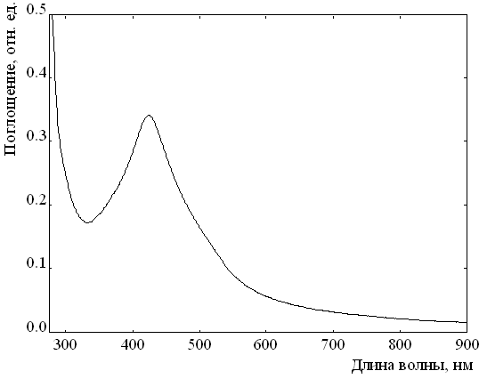
Спектр поглощения золя серебра, стабилизированного полиэфирполиолом Boltorn H2004

Таким образом, в результате проведенных исследований было установлено, что использование гиперразветвленного полиэфирполиола в качестве стабилизирующего агента позволяет получать устойчивые золи серебра в ДМФА со средним размером частиц 50±20 нм.

1. Кутырева М.П., Гатаулина А.Р., Медведева О.И., Улахович Н.А., Стойков И.И. Наночастицы меди и кобальта, стабилизированные гиперразветвленными полиэфирополиолами // Бутлеровские сообщения. 2013. Т. 33. №2 С. 80-86.

